МИНИСТЕРСТВО НАУКИ И ВЫСШЕГО ОБРАЗОВАНИЯ
РОССИЙСКОЙ ФЕДЕРАЦИИ
Федеральное государственное бюджетное образовательное учреждение
высшего образования
«КУБАНСКИЙ ГОСУДАРСТВЕННЫЙ УНИВЕРСИТЕТ»
(ФГБОУ ВО «КубГУ»)

Институт Географии, Геологии, Туризма и Сервиса
Кафедра экономической, социальной и политической географии

КУРСОВАЯ РАБОТА

НОВЫЕ ИНДУСТРИАЛЬНЫЕ СТРАНЫ: ОСОБЕННОСТИ ЭКОНОМИКИ, ЗНАЧЕНИЕ В МИРОВОЙ ТОРГОВЛЕ

Работу выполнила________________________________________А.Г.Ахмаева
(подпись, дата)

Направление подготовки 05.03.02 География, 3 курс, ОФО

Направленность (профиль) Экономическая, социальная и политическая география

Научный руководитель
канд. геогр. наук, доцент _________________________________С.А.Шатилов
(подпись, дата)

Нормоконтролер
канд. геогр. наук, доцент_________________________________ С.А.Шатилов
(подпись, дата)

СОДЕРЖАНИЕ
ВВЕДЕНИЕ 3
1 Экономическая характеристика новых индустриальных стран 4
1.1 Основные черты экономики новых индустриальных стран 4
2 Значение новых индустриальных стран в мировой экономике 12
2.1 Азиатские новые индустриальные страны 12
3 Сравнительный анализ азиатской и латиноамериканской моделей новых индустриальных стран 32
СПИСОК ИСПОЛЬЗОВАННЫХ ИСТОЧНИКОВ 39
ПРИЛОЖЕНИЕ А 41
ПРИЛОЖЕНИЕ Б 42
ПРИЛОЖЕНИЕ В 43
ПРИЛОЖЕНИЕ Г 44

ВВЕДЕНИЕ

Данная курсовая работа посвящена исследованию в области социально-экономической географии и заключается в изучении новых индустриальных стран, особенностей их экономики и значении в мировой торговле.
Тема курсовой работы весьма актуальна на сегодняшний день по следующим причинам. Во-первых, новые индустриальные страны мира первой волны в данный момент находятся на пиковой стадии социально- экономического развития. Во-вторых, догоняющий характер политики других новых индустриальных стран постоянно усиливает процесс глобализации мирового хозяйства. В-третьих, транснациональные корпорации новых индустриальных стран являются крупнейшими в мире производителями в научно – конструкторской сфере, а также в производстве автомобилей. Это позволяет судить о том, что данные ТНК стали двигателями научно-технического прогресса в мире.
Цель курсовой работы: изучить структуру новых индустриальных стран, рассмотреть экономические процессы характерные для новых индустриальных стран, определить значение новых индустриальных стран в мировой торговле.
Объект исследования – новые индустриальные страны.
Предмет исследования – особенности экономики, значение в мировой торговле.
Для выполнения поставленной цели необходимо последовательное решение следующих задач:
– дать характеристику «новых индустриальных стран»,
– определить значение новых индустриальных стран в мировой торговле.

1 Экономическая характеристика новых индустриальных стран

1.1 Основные черты экономики новых индустриальных стран

Новые индустриальные страны (НИС) с момента своего появления на мировом рынке завоевали интерес со стороны экономистов. Данные страны, будучи некогда периферийными экономиками, за несколько десятилетий достигли удивительных результатов в своем развитии, сравнявшись с наиболее развитыми странами по размеру ВВП на душу населения, среднему удельному весу обрабатывающей промышленности в ВВП, объему прямых инвестиций за рубежом и по другим показателям.
В ходе мирового промышленного развития из общей массы государств выделилась группа новых индустриальных стран (НИС). 70 – 80-е гг., XX в. для этих стран были характерны более высокими темпами хозяйственного развития, превышающими аналогичные показатели других развивающихся и промышленно развитых стран. Следовательно, НИС нельзя отнести ни к одной из существующих групп стран: развивающихся, развитых, государств с переходной экономикой. Они заняли особое положение в мировом хозяйстве и составили новую самостоятельную группу.
На совещании глав развитых государств в Торонто (1988 г.) было отмечено, что само название НИС не отражает их содержания, т.к. первоначально имелись в виду азиатские «драконы» (Южная Корея, Тайвань, Гонконг, Сингапур). Было предложено использовать термин НИС, выделяя не отдельные страны, а целую систему в мировой экономике. В силу множества различных факторов НИС оказались в сфере особых экономических интересов финансовых держав: последние направляли сюда почти половину всех финансовых ресурсов, предназначенных развивающимся странам. Еще в 70-80-х гг. для НИС были характерны более высокие темпы хозяйственного развития, превышающие не только аналогичные показатели других развивающихся стран, но и показатели большинства промышленно развитых стран. В последние годы азиатские НИС демонстрируют самые высокие темпы экономического развития в мире.
На протяжении 30 лет (1960–1990 гг.) темпы развития экономики Азиатского региона в целом составляли более 5% в год, в то время как в европейских странах – 2%. За соответствующий период темпы экономического роста Тайваня составили 8,7%, Южной Кореи – 8%, Сингапура – около 8%, Малайзии – более 9% в год.
Стремительный рост экономики НИС обусловлен увеличением абсолютных размеров ВВП, в том числе на душу населения. По этим показателям НИС также опережают основную массу освободившихся стран, а некоторые из них приближаются к отдельным промышленно развитым странам мира [3].
Особое место принадлежит государству Сингапур, которому в 1995 г. первым из государств Юго-Восточной Азии по решению ОЭСР (Организация экономического сотрудничества и развития) был присвоен статус «индустриально развитого». В условиях политической стабильности и экономического роста в течение 3 десятилетий Сингапур превратился из небольшого перевалочного порта в богатую страну. За годы ускоренного развития в НИС начала складываться «особая экономическая модель», в рамках которой ведущей отраслью хозяйственного развития стала обрабатывающая промышленность, характерны использование высоких технологий, высокая производительность труда и относительно низкие затраты производства. Модернизация экономики проходит в области структурной перестройки всех звеньев технологической цепочки – от сырьевых отраслей к наукоемким производствам.
Большое влияние на формирование современной структуры экономики НИС оказали зарубежные инвестиции. Среди промышленно развитых стран главными инвесторами по объему прямых инвестиций оказались США и Япония. За 20 лет НИС получили более 40% прямых капиталовложений в развивающиеся страны. Особая притягательность НИС для развитых рыночных стран объясняется рядом причин и обстоятельств. Прежде всего, НИС изначально избрали путь рыночных преобразований. Отдельные группы НИС (например, латиноамериканские) обладают значительным сырьевым потенциалом, достаточно дешевой рабочей силой, что особенно важно при размещении тех или иных производств на их территориях, имеют достаточно развитый внутренний рынок. Наконец, ряд НИС оказался в сфере не только экономических, но и политических интересов великих держав. В 70-80 гг. в противовес «коммунистическому влиянию» странам Юго-Восточной Азии была оказана огромная экономическая помощь и военная поддержка. Немалую роль сыграло и географическое положение этих стран на перекрестке великих торговых путей. Начиная с 80-х гг. значительно возросло влияние НИС на ход мировой торговли, на экспортно-импортные операции с различными странами. Наиболее развитые из них могут стать крупными партнерами в Азиатско-Тихоокеанском регионе, что особенно важно и для нас в условиях формирования зон свободного предпринимательства российского Дальнего Востока. Из НИС прежде всего выделяются страны – «драконы». Во всех этих странах наиболее общими чертами экономической политики являются:
– долгосрочное планирование развития экономики в целом;
– стимулирование развития свободного рынка и частного предпринимательства;
– эффективное использование прямого и косвенного государственного вмешательств в рыночные отношения.
Ускоренное развитие прогнозируется в Индии, Китае, Турции, Египте, Чили. В структуре промышленной продукции большое место стала занимать наукоемкая продукция. На мировом рынке высокой конкурентоспособностью обладает продукция обрабатывающей промышленности НИС. Они стали крупнейшими экспортерами одежды, обуви, текстильных изделий, ЭВМ, компьютеров, автомобилей и других технологий.
Резюмируя глобальные и региональные особенности социально-экономического развития НИС, необходимо отметить, что здесь протекают процессы, характерные для стран с развитой рыночной экономикой: концентрация производства и капитала, слияние промышленного и банковского капитала, образование международных монополий, не уступающих ТНК.
НИС имеют активные позиции в международном разделении труда, в борьбе за рынки сбыта. Наиболее выражены 2 основные тенденции:
– интенсивное развитие за счет оптимального взаимодействия внутреннего экономического, сырьевого, научного и людского потенциалов с внешними инвестициями;
– активная интеграция с развитыми странами, охватывающая крупные экономические регионы и имеющая свое конкретное экономическое лицо.
На мировом рынке продукция НИС обладает достаточно высокой конкурентоспособностью. Этого удалось добиться за счет эффективного использования передовой техники и технологии, достижений НТР, современных методов организации производства. Безусловно, успехи сопровождаются определенными противоречиями, возникающими в условиях циклических кризисов, валютных потрясений. Противоречия особенно часто возникают в сфере торгово-экономических отношений с развитыми странами на фоне протекционистских мер последних. Сохраняет свою актуальность проблема внешней задолженности, особенно для латиноамериканских НИС [7].

1.2 Классификация новых индустриальных стран в мировой экономике

К новым индустриальным странам относят четыре «малых дракона» Азии: Южную Корею, Тайвань, Сингапур, Гонконг. НИС Латинской Америки представлены Аргентиной, Бразилией, Мексикой. Все перечисленные страны – это НИС «первой волны», или «первого поколения». НИС «первой волны» характеризуются тем, что в них разворачиваются собственные НИОКР, налажено производство сравнительно сложных изделий, требующих квалифицированного, более дорогостоящего труда.
Экономика НИС «второй волны» характеризуется высокими темпами индустриализации, экспортной ориентацией промышленного производства (особенно продукции наукоемких отраслей), активным участием их в международном разделении труда. Ко второму поколению причисляют: Малайзию, Таиланд, Индию, Чили [15].
НИС «третьей волны» характеризуется началом реформ экономики направленное на многоукладное хозяйство, признание негоcударственного сектора, отход от системы жесткого централизированного планирования, отказ от коллективной собственности в сельском хозяйстве, привлечением иностранных инвестиций и развитие экспортных производств. К ним относят: Филиппины, Турцию, Индонезию.
В итоге появляются целые зоны «новоинудстриальности» – полюса экономического роста, распространяющие свое влияние на близлежащие регионы.
А также существует две основных модели развития экономик НИС:
Азиатская модель: характеризуется незначительной частью государственной собственности в экономике, однако высокой степенью влияния государства на экономические процессы (интервенционизмом), существованием культа лояльности к «своим» корпорациям, безусловным приоритетом национальных интересов над международными, национальная экономика развивается с ориентацией в основном на внешний рынок. НИС Азии, взявшие на вооружение экспортно-ориентированную стратегию индустриализации, совершили впечатляющий экономический рывок. Среди главных факторов их успеха – первостепенное внимание образованию, высокий уровень национальных сбережений, государственная политика содействия экономическому росту, ставка на международную промышленную специализацию и кооперацию. Азиатские НИС во многом повторили японскую хозяйственную модель, адаптировав многие хозяйственные методы Японии. Не случайно экономисты сравнивают Восточную Азию с «летящей гусиной стаей», где Япония играет роль вожака, за которым следуют НИС.
В то же время здесь несравненно большую роль, чем в Японии, сыграли зарубежные ТНК. Создание экспортного потенциала азиатских НИС обусловлено выходом ТНК за рамки национальных границ и активным перемещением из развитых стран в НИС трудо-, энерго- и материалоемких производств, а также выпуска массовой потребительской продукции, отработавшей свой жизненный ресурс в развитых странах. Эти страны оказались для ТНК привлекательными прежде всего дешевизной рабочей силы и возможностью ее более интенсивного использования. Налажен выпуск самой разнообразной продукции – от товаров широкого потребления до компьютеров, сверхбольших интегральных схем, автомобилей, судов и самолетов. Главной «визитной карточкой» азиатских НИС являются сейчас производство бытовой электроники и компьютерная индустрия [3].
Латиноамериканская модель: развитие национальной экономики с ориентацией на импортозамещение. Латиноамериканские НИС, в отличие от азиатских, осуществляли индустриализацию через замещение импорта внутренним производством. Как и в случае с экспортно-ориентированной моделью индустриализации, важную роль в реализации этой стратегии играло государство.
Таким образом, азиатская модель – предполагает развитие национальной экономики с преимущественной ориентацией на внешний рынок, на экспорт. Латиноамериканская модель ориентирована на импортозамещение.
Мировой опыт показал, что стратегия развития импортозамещающего производства сыграла важную роль в экономическом прогрессе ряда развивающихся стран. Стратегия импортозамещения способствовала диверсификации хозяйственной структуры. Во многих развивающихся странах был создан ряд новых и важных для них производств, вырос и уровень самообеспеченности по многим ключевым позициям.
Во всех странах, делающих ставку на развитие импортозамещающего производства как основной линии модернизации экономики, неизбежно наступает серьезный кризис. Такой режим функционирования национальной экономики (отсутствие конкуренции со стороны иностранных компаний, дешевизна кредитов и т.д.) не способствует созданию гибкой и эффективной экономической системы, изменению роли развивающихся стран в мировом хозяйстве.
Опыт НИС Латинской Америки. Для латиноамериканских НИС (Бразилия, Аргентина, Мексика) стратегия импортозамещения сыграла свою положительную роль, позволив им создать диверсифицированную национальную экономику и занять видное место в мировом производстве ряда важнейших товаров. Тем не менее, в отличие от Азиатских стран, эти страны не смогли создать прочных предпосылок для преодоления отставания от развитых стран, хотя латиноамериканские НИС обладают более мощным экономическим потенциалом, нежели НИС Азии.
Азиатский опыт. НИС Азии реализовывали более эффективную и гибкую модель экспортно-ориентированной экономики. Одновременно в течение определенного периода проводится и импортозамещающая политика. Вступлению в этап экспортно-ориентированной политики необязательно должен предшествовать завершенный этап импортозамещающей индустриализации. Политика импортозамещения и экспортной ориентированности могут сбалансировано совмещаться, причем в отдельные периоды приоритет может получать как та, так и другая политика. Вместе с тем перед широким переходом к экспортной экспансии этап импортозамещения должен быть все же пройден.
НИС Азии, развивая трудоемкие экспортно-ориентированные производства, по мере накопления опыта и капиталов перешли к капиталоемким отраслям с использованием высоких технологий, стали уделять большее внимание развитию инфраструктуры.
Главным направлением принятой в этих странах экономической стратегии остается выпуск наукоемкой продукции. Трудоемкие и малорентабельные производства «доверяются странам» НИС «второй волны», а так же Китаю, Вьетнаму и другим странам.
Экспортную ориентацию НИС Азии нельзя представить лишь как работу на внешний рынок. Работающие на экспорт трудоемкие отрасли послужили основой для создания базовых отраслей промышленности, которые обеспечили удовлетворение внутренних потребностей во многих важных товарах – машинах, металлах, оборудовании и т.д.
Бурное развитие базовых отраслей в этих странах не идет в ущерб, а наоборот, дает новый импульс развитию традиционных производств (текстильная, швейная промышленность и др.). Все отрасли активно работают на внешний рынок, но структура неуклонно растущего экспорта меняется в пользу обрабатывающих отраслей.

2 Значение новых индустриальных стран в мировой экономике

2.1 Азиатские новые индустриальные страны

Мир развивающихся стран в конце XX – начале XXI вв. переживает огромные изменения – ускоряется рост экономики, меняются экономические, политические и социальные структуры. Возникает новая модель общества.
Первоначально эти процессы начали развиваться в некоторых странах юго-восточной Азии. Их называют странами – «драконами» или странами «тиграми». В последствии подобные изменения произошли также в некоторых других странах мира. В ООН в данное время по отношению к этим странам применяется определение «новые индустриальные страны» (НИС), а первых «драконов» называют «новыми индустриальными странами первой волны».
Именно на примере этой группы мы дадим характеристику НИС, определим особенности их развития. К ним относятся: Республика Корея, Тайвань, Сингапур и Гонконг (Сянган).
Система экономики и политики НИС формируется под влиянием ряда факторов. Важнейшим из них является резкое увеличение темпов экономического роста.
Примером может стать Тайвань. С середины 50-х гг. остров живет в полосе бурного хозяйственного развития.
В итоге за это время (по данным на 2001 г.) ВВП Тайваня вырос до 374,4 млрд долл., т.е. почти в 20 раз, а душевой ВВП – в 130 раз (со 145 до 19870 долл.). Аналогичная картина имела место быть и в других странах НИС «первой волны» (Сингапуре, Гонконге, Южной Корее). В первую очередь высокие темпы их экономического роста были связаны с воздействием международного фактора, а также с особенностями политики государственных и частных структур. Немалое воздействие на формирование
современного уклада общества этих стран оказали некоторые национальные традиции присущие этим странам.
Международный фактор, в частности огромная роль внешнеэкономических связей и массированная экспансия ТНК, послужил катализатором сдвигов в экономике и политике НИС. Темпы роста их экспорта в 1,5 – 2 раза превысили показатели внутреннего развития. В итоге была создана экспортно-ориентированная экономика, занимающая видное место в мировом экономическом обороте. Позиции НИС в международной торговле стали относительно более прочными, чем в других сферах хозяйства и в производстве в целом.
Одну из главных ролей в данных изменениях играют транснациональные корпорации развитых стран. Они сформировали на территории НИС мировые текстильные производства, а также и центры производства электронной продукции и других продуктов обрабатывающей промышленности. По совокупной стоимости вывоза электронных компонентов НИС уже в конце 80-х гг. опередили Японию и США. На их долю уже сейчас приходится часть экспорта мировых судов, специализированных станков, автомашин, примерно 25 % мирового экспорта продукции отраслей органической химии.
Среди внутренних факторов огромное значение имеет активная роль государства и его политики, а также деятельность частных коммерческих структур.
Государство в НИС на первом этапе стимулировало рост экономики путем создания мощного предпринимательского сектора. Государственные предприятия стали ведущей силой базовых отраслей экономики НИС. Но их деятельность остро нуждалась в координации. Это привело к созданию системы государственного планирования.
Примером может служить Республика Корея. Здесь уже первым планом экономического развития (1962 – 1968 гг.) стимулировался переход от трудоемких отраслей к капиталоемким и наукоемким отраслям производства.
Следующий этап декларировал в стране создание в стране индустриальной модели экономики (1972 – 1976 гг.). Затем необходимым являлось создание тяжелой промышленности в стране (1977 – 1981 гг.). Последующими планами устанавливалось приоритетное значение на активизацию внешней экономической деятельности и оказании помощи крупным корпорациям тяжелой промышленности, судостроения (1982 – 1986 и 1987 – 1991 гг.). Либерализация последующей экономической политики приводит к изменениям в механизмах планирования. Они становятся более гибкими. Уменьшается количество цифровых показателей.
Но по-прежнему первостепенное значение имеет политика государства в стимулировании НТП. Принимаются специальные законы, регламентирующие научно-техническое развитие страны, о содействии в этой сфере национальной промышленности, о корейском фонде наук и инженерного дела и др. Государство усиливает внимание к проблемам образования, особенно высшего. За последние 30 лет количество студентов в стране увеличилось в 30 раз.
Наряду с государством ведущая роль в НИС также принадлежит ведущим коммерческим структурам, резко усилившими свою мощь за последние десятилетия. К примеру в настоящее время из 200 крупнейших банков, действующих в развивающихся странах, 60 контролируются капиталом НИС.
Истории экономического чуда в НИС неотделимо связаны с историями тех ТНК и иных крупнейших корпораций, которые сформировались в этих странах. Один из самых ярких примеров – корейские семейные холдинги. Самым крупным из которых и по сей день является Hundai. Компания множество раз диверсифицировала свое производство (автомобильная промышленность, судостроение, производство полупроводников).
Определенное влияние на НИС сыграли некоторые социально – психологические традиции, присущие этим странам. Речь идет о доминировании в общественном сознании этих стран варианта конфуцианской философии с ярко выраженными интересами на групповые интересы и социальные гарантии. Конфуцианство ранее сформировавшейся в западном мире демократии начало признавать достоинства человека его права и свободы, а также народную власть. Поэтому по их мнению опираясь на основные взгляды конфуцианства, получиться успешно сформировать и еще более активно развить рыночную экономику. Особенностью корейского менеджмента является синтез американского и японского деловых стилей. В этой связи руководство компании пытается сделать взаимодополняемыми индивидуализм личностных устремлений работника и командный стиль управления в принятиях решений сверху вниз. Корейскому национальному менталитету присуще отношение к труду как к способу самовыражения. Что несомненно стимулирует усилия значительной части общества создать максимально комфортные условия для жизни общества и его нормального функционирования.
Таким образом, определяющими факторами в появлении и развитии НИС являются использование международного разделения труда, высокая активность ТНК, стимулирующая деятельность государственного аппарата власти, растущая роль частного коммерческого сектора, опирающегося на социально - психологических и другие традиции стран – «драконов» [5].
Сингапур, остров длиной всего 25 миль и шириной 14, за два десятилетия добился самого впечатляющего прогресса в экономике – средний прирост составил почти 9% в год. В этой стране наивысший в мире процент сбережений – 42%. ВВП и наивысший в Азии (кроме Японии и Брунея) доход на душу населения, он выше, чем в Испании, Ирландии или Италии. Доля внешнеторгового оборота в ВНП также является наивысшей в мире. В 1984 г. Сингапур обошел Роттердам и стал крупнейшим портом мира.
Сингапур образовался в результате сейсмической (вулканической активности). Основную часть изверженных пород составляет гранит (Пулау-Убин, острова Вудлендс, Букит-Тимах. В районе Малая Гуйлинь найдено габбро, аргиллиты и песчаники выявлены в западных областях страны, частично – на юго-западе острова Сингапур. На северо-востоке Сингапура и на острове Пулау Теконгу обнаружены кварциты. К ведущим отраслям промышленности Сингапура относятся: Портовая промышленность: судостроение и судоремонт, грузоперевозки, нефтехимия. Электроника: сборка электронного оборудования, производство бытовой электроники, производство промышленной электроники. Легкая промышленность: швейная и текстильная промышленность. В производственном секторе лидирует отрасль электроники, которая дает около 50% от общей промышленной продукции. Приоритетным считается развитие биотехнологий и химической промышленности. Нефтеперерабатывающая отрасль способствовала производству нефтегазового оборудования, развитию химической промышленности. Сингапур активно развивает сферу биотехнологии. Значительные финансы инвестируются в фонды исследований и развития, в инфраструктуру, в трудовые ресурсы. В производственном секторе лидирует электронная промышленность, которая дает до 50% от общей продукции промышленности. В Сингапур из Малайзии и Индонезии осуществляются трубопроводные поставки природного газа. Из Малайзии газ поступает по газопроводу Segamat – Singapore, из Индонезии – по трубопроводам, пролегающим с архипелага Натуна по газопроводной системе West Natuna Transportation System и с острова Суматра – по трубопроводу Grissik – Batam – Singapore. Сектор транспортировки природного газа в стране отделен от секторов распределения и импорта. В Сингапуре хорошо развита пищевая промышленность, являющаяся важнейшим элементом экономики страны.
Премьер-министр страны постоянно поднимает в своих выступлениях вопросы производительности: «Производительность – это единственное, что даст нам возможность выжить».
Жители Сингапура уверены, что их будущее зависит от хорошо подготовленных рабочих, большего числа лучших машин, соответствующего отношения к труду – готовности людей много работать [9].

На Тайване распространена шутка, что каждый восьмой тайванец является членом совета директоров корпорации.
Это подчеркивает тот факт, что большинство тайваньских компаний являются мелкими частными фирмами (на Тайване 50 тыс. производственных предприятий – в 10 раз больше, чем в Южной Корее), серьезно разбавленными иностранным капиталом. Тайвань является одной из наиболее быстро развивающихся и наиболее ориентированных на экспорт стран в мире. Около 50% ВНП зависит от экспорта, 48% которого приходилось в 1984 г. на Соединенные Штаты. В 1985 г. США импортировали из Тайваня столько же товаров, как и из ФРГ. И несмотря на свои небольшие размеры, Тайвань имеет огромные валютные резервы – 62 млрд долл. – это больше, чем имеет Япония.
Тайвань достаточно быстро переходит от производства текстиля, игрушек и обуви к выпуску товаров, требующих более высокого уровня технологии, таких, как автомобили. В эту отрасль уже вложили деньги «Форд», «Ниссан» и «Мицубиси Моторс». В перспективе Тайвань ставит себе целью перейти к производству наукоемкой продукции. В 1980 г. был основан первый технополис, в котором 59 компаний работают в передовых областях научно-технического прогресса. 100 тыс. наиболее способных выпускников тайваньских вузов были направлены в США для продолжения образования. 10 тыс. из них уже получили докторские степени, причем преимущественно в естественных науках.
Тайвань уже стал заметной силой на рынках США и в будущем продолжит увеличивать производство товаров с высокой нормой прибыли. Однако из четырех названных стран наиболее серьезным конкурентом, как для США, так и для Японии является Южная Корея [2].
Гонконг также стабильно показывает 8 – 9% прироста экономики в год. Сейчас это третий финансовый центр мира – после Нью-Йорка и Лондона и страна с процветающей торговлей (180% ВВП), банками, коммуникационной сетью, морским транспортом.
Можно выделить текстильную, легкую промышленность, а также электронику (основными статьями экспорта являлись электронные коплектующие и компоненты, в том числе для компьютеров, телекоммуникационной, аудио и видео аппаратуры, полупроводники (74 %) и готовые товары, в том числе радиоприёмники, плееры для оптических дисков и цифровые, телевизоры, видеокамеры, ноутбуки, роутеры, мониторы, оптические дисководы, мобильные и радиотелефоны, калькуляторы, электронные словари, USB-флэшки (26 %). Также Гонконг является важным центром торговли электронными комплектующими в Азиатско-Тихоокеанском регионе. Многие изделия из США, Европы, Японии, Южной Кореи и Тайваня реэкспортируются в Китай через Гонконг и наоборот. Многие крупнейшие транснациональные корпорации мира открыли в Гонконге офисы, через которые они занимаются продажей и дистрибуцией своей продукции в Азии), производство игрушек. Тяжелая промышленность практически не развита.
Сила Гонконга заключается в открытости его рынков, духе свободного предпринимательства, отсутствии ограничений на торговлю и поощрении зарубежных капиталовложений. Его будущее непосредственно связано с тем, как сложится система взаимоотношений с Китаем после 1997 г.
Гонконг и Сингапур являются торговыми нациями. Тайвань и Южная Корея – производящими [9].
У многих американцев сложилось представление о Южной Корее как о бедной стране, до сих пор страдающей от последствий нескольких войн, стране, где в перенаселенных трущобах и хижинах живут плохо образованные, низкооплачиваемые, но трудолюбивые люди.
Этот не соответствующий действительности образ возник большей частью на основе воспоминаний о Корее после второй мировой войны. Многие американцы помнят, что корейцы были вынуждены есть кору деревьев, чтобы выжить в 1945 – 1946 гг., а Сеул был грудой битого кирпича. Еще в 1961 г. ВНП на душу населения здесь составлял около 93 долл. Страна, однажды объявившая рис своим основным продуктом питания, сейчас бросает вызов как США, так и Японии в производстве автомобилей, стали, телевизоров, видеомагнитофонов, компьютеров и полупроводников [13].
«Корейцы ломятся в дом сквозь стену, явно забывая о двери», – говорит Пол Россел, директор по международному планированию компании «Дюпон». «Мы смотрим на Южную Корею как на Японию 15 лет назад, – говорит Денис Рут, директор «Крайслер Корея». – Кто бы мог сказать 15 лет назад, что Япония способна бросить вызов США?»
Когда корейцы впервые вышли на мировой рынок, они экспортировали парики (сначала сделанные из натуральных волос, затем синтетические), текстиль, одежду и небольшое количество электрооборудования. Пытаясь уйти от производства традиционных трудоемких товаров, они решили сделать прорыв, сосредоточив силы на производстве и технологии, В 1957 г. был создан и начал работать Корейский центр производительности – по примеру японского. Это было сделано для повышения производительности, а также для того, чтобы изменить представление о корейских товарах как товарах низкокачественных.
Они копировали, занимали, покупали лицензии на технологию и создавали совместные предприятия. Они основали фирмы – «наблюдательные посты» в Силиконовой долине (Район в Калифорнии) и создали совместные предприятия с наиболее сильными фирмами в США и Японии. Корея стала «локомотивом» конкурентной борьбы.
Южная Корея в настоящее время тринадцатая страна в мире по объему экспорта. Она занимает седьмое место среди торговых партнеров США – впереди Италии или Франции [12].

2.2 Латиноамериканские новые индустриальные страны

Экономическая стратегия Латинской Америки ознаменована тремя финансовыми волнами. С середины 70-х гг. Чили, Уругвай и Аргентина декларировали переход к новой стратегии развития – либеральной. Это означало резкое сокращение вмешательства государства в инвестиционные, кредитные, валютные и внешнеторговые операции и сужение его участия в предпринимательской деятельности. Ключевой реформой стала приватизация, призванная расширить пространство для частной инициативы. Но, как результат, реформы в Чили были успешными, а в Аргентине и Уругвае не удались. Дело в том, что реформы проводились преимущественно в рамках военно-диктаторских режимов, их творцами были «экономисты в мундирах» и суть преобразований сводилась к возврату национализированной собственности прежним владельцам и либерализации внешнеэкономической деятельности. Кроме того, перемены происходили в атмосфере взаимного отчуждения народа и власти. Экономическая политика проводимая латиноамериканскими НИС носит «интровертивный» характер. Эта политика предполагает протекционизм, отсутствие конкуренции со стороны иностранных компаний, дешевизну кредитов. Политика импортозамещения не способствует коренному изменению роли развивающихся стран в мировом хозяйстве. Предпринимательский капитал направлялся в торговлю, сферу услуг, в обрабатывающую промышленность. Обладают более мощным экономическим потенциалом по сравнению с восточно-азиатскими НИС. Основной упор сделан на развитие капиталоемких отраслей в обрабатывающей и добывающей промышленности.
Поэтому азиатские НИС более ориентированы на внешние источники и более открыты мировому сообществу, чем латиноамериканские НИС (интровертивный путь развития), которые ориентированы в основном на внутренние источники саморазвития. В этом, отчасти, проявляется высокая степень обеспеченности природными ресурсами, характерная для НИС Латинской Америки. Хотя латиноамериканские и азиатские НИС развивались разными путями, используя различные модели развития, у них имеются общие черты: высокие темпы роста достигались и в тех, и в других НИС за счет высокой нормы накопления, использования современных технологий, высокой производительности труда. Эти функции роста осуществлялись при сочетании рыночных инициатив, государственного регулирования и предпринимательства. НИС Латинской Америки это страны с высоким уровнем дохода (Аргентина, Бразилия, Мексика, Чили: 8,5 тыс. долл. в год);
Тяжелый экономический кризис Латинская Америка преодолела также в начале 80-х гг., что послужило толчком к перестройке национальных хозяйственно-технологических структур [11].
Охвативший в 1997г. НИС Юго-Восточной Азии кризис заставил американских предпринимателей пересмотреть инвестиционную политику, направив основной поток капиталовложений в государства Латинской Америки. В наибольшем выигрыше оказалась Бразилия, где прямые американские инвестиции составили в 1997г. около 9 млрд долл. по сравнению 3 – 4 млрд долл. на протяжении предыдущих лет. Не отстали от инвесторов США их конкуренты из стран Западной Европы. Однако Бразилия, как и другие латиноамериканские страны, например Аргентина, не смогла оградить себя от последствий финансового кризиса. По оценкам латиноамериканских экспертов, вызванный процессами глобализации и взаимозависимости рынков разразившийся в середине 1998 г. кризис порожден главным образом паникой инвесторов перед лицом экономической неразберихи в Азии, особенно банковского кризиса в Японии, а также политической нестабильностью и экономическим кризисом в России.
Действительно, азиатская, а затем и российская волны кризиса вызвали отток краткосрочных инвестиций из стран Латинской Америки и спекулятивные атаки против их национальных валют. В результате с января по октябрь 1998г. курсы акций на биржах упали: в Чили на 33%, в Бразилии на 39%, в Мексике на 41%, в Аргентине на 47%. Стоимость мексиканского песо по отношению к доллару, который имеет плавающий курс, упала с начала года на 20%. В условиях нынешнего кризиса НИС Латинской Америки, которые в 90-е г. были одними из наиболее быстрорастущих регионов мира, стали жертвой процессов, происходящих за её пределами. В центре внимания оказалась Бразилия, отток капиталов из которой, начавшийся в конце 1997г. после 17 августа принял форму панического бегства. До конца октября из Бразилии ушло примерно 30 млрд долл. краткосрочных вложений, причем в сентябре этот показатель достигал 6 – 8 млрд долл. в неделю. Центральный банк Бразилии потратил более 25 млрд долл. валютных резервов, которые с начала августа понизились с 74 млрд долл. до менее чем 50 млрд долл., и повысил ставку по банковским кредитам до 40%, чтобы не допустить девальвацию национальной валюты и дефолт по внутреннему и внешнему долгам. Страна оказалась особенно уязвимой для последствий мирового финансового кризиса из-за нарастающей разбалансированности государственных финансов. Дефицит по внешним текущим операциям составляет здесь 4% ВВП, дефицит государственного бюджета – почти 8% ВВП. Кроме того, для Бразилии в последние годы были характерны более низкие, чем в других ведущих странах континента, темпы экономического роста: в 1996 – 1997 гг. в Мексике, Аргентине и Чили они составили 6 – 7%, а в Бразилии едва превышали 3%, сократившись в первой половине 1998 г. до 1,5%2. В связи с таким положением международные финансовые центры предоставили Бразилии в конце 1998 г. помощь в сумме 41,5 млрд долл. для преодоления кризиса, прежде всего для сокращения бюджетного дефицита.
Еще один кризис наблюдается сейчас. Латинская Америка переживает сложный период комплексных структурных преобразований, для которых характерно нетрадиционное решение экономических, социальных, культурных проблем. Как отмечает журнал «Финансист», после 17 августа 1998 г. Бразилия оказалась на краю пропасти - она сохраняла положительные темпы прироста ВВП, но на фондовых рынках наблюдался настоящий обвал. В период сентябрь – ноябрь ей требовалось погасить около 200 млрд долл. по внутренним долгам, при том, что падение доверия к развивающимся рынкам сильно сократило возможность рефинансирования долгов этого были повышены краткосрочные процентные ставки до 50% и отменены 15%-ные налоги на иностранные инвестиции. Все эти действия не остановили оттока капиталов – к концу октября золотовалютные резервы сократились до 41,6 млрд долл. против 70,9 млрд долл. в июле. Если Бразилия не сумеет до конца подавить кризис, то главным пострадавшим окажется США – главный кредитор Бразилии. В Латинской Америке идет смена цивилизационных ценностей, духовных ориентиров, что не может проходить безболезненно [14].
Как показывает латиноамериканский опыт, сильнейшим тормозом к преобразованиям социально-экономического характера является наличие у той или иной страны крупного внешнего долга. Достигая критической суммы, он ограничивает свободу действий государства, выбора собственной стратегии развития. Сейчас свыше 10 стран региона не в состоянии вовремя уплачивать проценты по внешней задолженности. Темпы экономического развития, как отмечалось выше, большинства НИС значительно превышают аналогичные показатели многих развитых стран. По производству отдельных видов промышленной продукции, в том числе наукоемких, НИС вышли на ведущие позиции в капиталистической экономике. Именно это обстоятельство и обусловило их необычайно ускоренный рост [10].
Бразилия – самое крупное государство Южной Америки – за последнее десятилетие добилась больших успехов в создании современного промышленного производства, превратившись из аграрной в индустриально-аграрную страну. В структуре экономики на долю промышленности приходится более 40% ВВП, сельского хозяйства – 10%, доля сферы услуг более 50%. (Приложение А)
Бразилия с общим объемом ВВП более 1,58 трлн. долл., в 2008 г. и 2,182 трлн. долл., в 2012 г. вошла в десятку экономически развитых стран мира и в соответствии с классификацией ООН отнесена к новым индустриальным странам. Обладая достаточно разнообразным ресурсным потенциалом (ископаемое сырье: железная руда, марганец, бокситы, драгоценные металлы, нефть), экономическая программа Бразилии нацелена на полномасштабное и эффективное использование внутренних резервов, усиление ориентации на мировой рынок.
Для промышленности Бразилии очень характерен высокий уровень концентрации производства. Доля крупнейших предприятий (1000 и более занятых) составляет около 1%, но на них производится более 30% условно-чистой продукции. Велика и территориальная концентрации промышленности. На долю одного только штата Сан-Пауло приходится около 60% всей промышленной продукции.
В структуре бразильской промышленности основную роль играет обрабатывающая промышленность, доля которой примерно 75%. По запасам многих полезных ископаемых Бразилия занимает первое место в мире. В Бразилии сейчас добывается около 60 минералов. На мировой рынок (в основном в США) Бразилия поставляет стратегическое сырье: ниобий, бериллий, танталовые и циркониевые руды, кварц, слюду, уран, торий, золото, алмазы.
Энергетика в стране находится на достаточно низком уровне. Гидроэнергетический потенциал Бразилии оцениваются в 119 млн кВт. Построены крупнейшие в Латинской Америки ГЭС «Урубупунга» (4,6 млн кВт) на реке Парана, совместно с Парагваем ГЭС «Итайпу» (12,6 млн кВт) также на Паране, «Тукуруй» (6 млн кВт) на реке Токантис. В 1981 г. была введена в строй первая АЭС в штате Рио-де-Жанейро. Она дает 11% получаемой в стране энергии. Но в основном потребности в энергии удовлетворяются за счет нефти и газа.
Черная металлургия полностью обеспечивается собственной железной рудой, а значительная часть кокса импортируется. Почти все крупные предприятия черной металлургии расположены на юго-востоке страны (штат Минас-Жерайс), где находятся основные месторождения железа.
Цветная металлургия (в основном производство алюминия) также развита в штате Минас-Жерайс и штате Сан-Пауло.
Среди отраслей машиностроения в основном развито транспортное. Автомобили выпускают компании: «Фольксваген ду Бразил», «Дженерал моторс», «Форд-Виллис», «Крайслер ду Бразил», «Фиат». Развито тракторостроение. Судостроительная промышленность Бразилии насчитывает 17 верфей. Все крупные верфи находятся в бухте Гуанабара. Теперь Бразилия одна из ведущих судостроительных стран мира. Бразилия также одна из немногих развивающихся стран где производят судовые двигатели и другое судовое оборудование. Судостроение Бразилии контролируют Япония, Нидерланды, Германия.
Производство электрооборудования (генераторы, трансформаторы, двигатели) производятся компаниями «Дженерал электрик» и «Сименс».
Развито в Бразилии и авиастроение. В 1971 г. государственная компания «Эмбраэр» выпустила первый военно-тренировочный самолет. В настоящее время в стране производится 10 типов самолетов и вертолетов (в основном идут на экспорт). Практически все машиностроение Бразилии сосредоточено в штатах Сан-Пауло и Рио-де-Жанейро.
Химическая промышленность пока не удовлетворяет местный спрос. Развито в основном производство соды, кислот, красителей, удобрений, синтетического каучука, пластмассы, взрывчатки. Быстро развивается нефтехимия. Крупнейшее предприятие – комплекс «Камасари» (город Сальвадор в штате Байя) [8].
Мексика – индустриально-аграрная страна, одна из наиболее экономически развитых в Америке. Производится добыча нефти, природного газа (одно из ведущих мест в Америке), железной руды, серы, руд сурьмы, ртути и графита. Мексика – один из ведущих в мире производителей и экспортёров плавикового шпата. В обрабатывающей промышленности наиболее развиты чёрная и цветная металлургия, машиностроение, химическая и нефтехимическая, хлопчатобумажная, пищевкусовая отрасли.
Нефтепереработка развита недостаточно, являясь одним из крупнейших мировых экспортеров нефти, Мексика импортирует нефтепродукты.
В сельском хозяйстве преобладает растениеводство – кукуруза, пшеница, соя, рис, бобы, хлопчатник, кофе, фрукты, помидоры. Развиты лесозаготовки.
Мексика – одна из крупных латиноамериканских стран, которая выбралась из полосы социально-экономических и политических потрясений 80-х гг., и в 90-х гг. ее экономика стала активно развиваться. За первые годы реформирования получены ощутимые результаты по основным макроэкономическим параметрам. Рост производства в сельскохозяйственном секторе составил 2%, в промышленности – 4,1, в сфере услуг – 3,6, в строительстве – 6,4%. В эти годы впервые государственный бюджет был сведен с положительным сальдо.
По степени вовлеченности в мирохозяйственные связи Мексика значительно опережает другие латиноамериканские страны, в том числе и НИС. Доля Мексики в мировом товарообороте развивающихся стран составляет 2,17% от общего объема – 27,84%. В структуре товарооборота на экспорт промышленных изделий в Мексике приходится 2,48%.
Главные направления экономических реформ Мексики – демонтаж прежней экономической системы посредством разгосударствления и приватизации прежде всего убыточных предприятий. В программу приватизации были включены крупнейшие предприятия горнорудной промышленности (например, компания «Минера де Кананен» – основное предприятие по добыче меди в стране и пятое в мире), черной металлургии, авиации, связи и крупных банков.
В промышленном производстве Мексики, особенно в легкой и пищевой промышленности, преобладают мелкие, нередко полукустарные предприятия; в тяжелой промышленности – главным образом крупные предприятия.
Важнейшие отрасли: нефтеперерабатывающая, нефтехимическая, цветная металлургия; тесно связаны с местной сырьевой базой. Добывающая промышленность, кроме нефтегазовой, развивается медленнее обрабатывающей промышленности. (Приложение Б)
Основные районы и центры нефтегазовой и нефтеперерабатывающей промышленности находятся на побережье Мексиканского залива, а другие районы горнодобывающей и металлургической промышленности – в северной части Мексиканского нагорья. Предприятия обрабатывающей промышленности концентрируются в крупных городах.
На федеральный округ, штаты Халиско и Нуэво-Леон приходится 1/2 предприятий обрабатывающей промышленности, 65% капиталовложений в ее отрасли, а 70% стоимости ее продукции.
Важнейшее место в экономике Мексики занимает нефтегазовая промышленность. Основные центры нефтегазовой промышленности расположены вблизи Тампико и Поса-Рика-де-Идальго, увеличивается значение нефтегазовых районов на Юго-Востоке, где развивается морская добыча нефти. Угольная промышленность имеет второстепенное значение. Каменный уголь добывается главным образом в Сабинас для нужд коксохимического производства. Добыча руд тяжелых цветных металлов сосредоточена на Мексиканском нагорье, где многие месторождения отличаются богатством и высоким качеством руды. Главная железнорудная база – месторождение Серро-де-Меркадо в районе Дуранго. Высококачественная самородная сера на Теуантепекском перешейке стала важным экспортным товаром. Экспортное значение имеют плавиковый шпат, сурьма, графит. Добыча руд цветных мепталлов (серебра, золота, ртути, меди, цинка, свинца) ведется в основном в северных, а также в центральных частях Мексики.
Основные нефтеперерабатывающие и нефтехимические заводы расположены в районах нефтегазовой промышленности, а также в городах Мехико и Саламанка. В нефтехимической промышленности созданы сложные производства: выработка синтетических волокон, минеральных удобрений. Заводы цветной металлургии расположены в районах добычи полиметаллов, в городах Мехико (электролитическая медь) и Веракрус (алюминий). Главные предприятия черной металлургии расположены в городах Монтеррей и Монклова, а также в районе Мехико. Основные автосборочные предприятия расположены в городах Мехико, Толука, Пуэбола; кроме легковых машин, выпускаются также грузовики и автобусы. Создан специализированный государственный центр машиностроения Ироло (Сьюдад-Саагун) с заводами дизелей, вагоностроительным и текстильного оборудования. Развивается радиоэлектронная промышленность. Наиболее крупные цементные заводы расположены вюлизи Мехико. Предприятия текстильной промышленности. Предприятия текстильной промышленности сосредоточены в зоне Пуэбла – Орисаба – Кордова, а также в Мехико и Гвадалахаре. Мехико – важный центр швейной промышленности. Крупные предприятия пищевой промышленности расположены в столице, Гвадалахаре (на сырье тихоокеанских штатов), а также в районах орошения. Предприятия сахарной промышленности тяготеют к зонам плантаций сахарного тростника в предгорьях в штатах Морелос, Синалоа, Веракрус и Тамаулипас.
Повсеместно распространены кустарные промыслы, главным образом в индейских районах в центральных и южных штатах (ткачество, художественные промыслы) [8].
Аргентина – индустриально-аграрная страна. Обрабатывающая промышленность Аргентины выделяется относительно большой долей в ней тяжелой промышленности. Однако традиционные отрасли, легкая и пищевая, продолжают сохранять важное значение.
Для обрабатывающей промышленности характерна высокая концентрация ее в портовых городах и прежде всего в Буэнос-Айресе.
В стране развита черная металлургия. Заводы полного цикла находятся в Сан-Николасе, Энсенаде и Пальпале. Первые два ориентируются на привозное сырье и частично используют железную руду из месторождения Сьерра-Гранде и уголь Рио-Турбио. Металлургический завод в Пальпале работает на местной железной руде (месторождение Сапла) и древесном угле.
Заводы передельной металлургии размещаются в низовьях Парны, где сложился целый металлургический пояс от Буэнос-Айреса до Росарио.
Цветная металлургия развита слабо, хотя Аргентина располагает немалыми запасами сырья. Производятся: алюминий (Пуэрто-Мадрин), свинец (Пуэрто-Вилелас, Мерседес), цинк (Комодоро-Ривадавия, Сарате, Рио-Терсеро), медь (Эль-Пачон), олово (Комодоро-Ривадавия, Сарате, Мерседес).
Машиностроение относится к более молодым отраслям аргентинской промышленности. По сравнению с другими отраслями оно отличается относительно сложной структурой и высоким уровнем производства.
Наиболее развитыми являются транспортное машиностроение, в том числе автомобилестроение, сельскохозяйственное машиностроение и электротехника. В транспортном машиностроении главное место принадлежит автомобилестроению. В стране действуют филиалы крупнейших иностраннных корпораций – североамериканской «Форд», французских «Рено» и «Пежо», итальянской «Фиат», немецкой «Фольксваген». Автомобильные заводы сосредоточены в Буэнос-Айресе и Кордове.
Аргентина располагает собственным судостроением (производство речных и морских судов и танкеров). Основные центры – Буэнос-Айрес, Энсенада, Тигре, Сан-Фернандо. Авиационный завод находится в Кордове.
Сельскохозяйственное машиностроение – старая отрасль, главное место в ней занимает тракторостроение (Буэнос-Айрес, Кордова). Развито железнодорожное машиностроение (Сан-Кристобаль, Тафи-Вьехо, Крус-дель-Эхе, Хунин).
Страна имеет развитую нефтеперерабатывающую промышленность. Наиболее крупные заводы с комплексным производством от нефтепереработки до нефтехимии находятся в Буэнос-Айресе, Ла-Плате, Кампане, Баня-Бланке. Менее крупные нефтеперерабатывающие заводы с преобладанием первичной переработки размещаются в местах добычи: Сан-Лоренсо, Кампо-Дуран, Пласа-Уинкуль, Рио-Гранде, Лухан-де-Куйо.
Химическая промышленность представлена в основном химией органического синтеза. Наиболее развита целлюлозно-бумажная промышленность. Сырьем для нее помимо лесных ресурсов служат тростниковые заросли в дельте Параны и отходы сахарного тростника. Ведущие целлюлозно-бумажные комбинаты находятся в Пуэрто-Пирай, Пуэрто-Эсперанса, Сарате. Особое место в лесной промышленности занимает производство экстракта квебрахо, основанное на лесных ресурсах квебрахо в Чако. Аргентина является одним из крупнейших его производителей и экспортеров.
В легкой промышленности наиболее развитыми отраслями являются текстильная и кожевенно-обувная. Текстильная промышленность полностью базируется на собственном сырье. Традиционно развита пищевая промышленность. Она тесно связана с сельскохозяйственным производством и базируется на богатом и разнообразном сырье. Особое место занимает мясохладобойное производство. Аргентина – один из крупнейших производителей и экспортеров мяса, главным образом говядины
Крупные мясохладопредприятия находятся в Буэнос-Айресе, Ла-Плате, Сарате, Росарио. В портовых городах Патагонии (Санта-Крус, Рио-Гранде и других) мясохладобойни вырабатывают баранину [5].
Чили – одна из наиболее динамично развивающихся в экономическом отношении, а также наименее коррумпированная из стран Латинской Америки, является единственной страной этого региона, где в последние годы не происходит ухудшения социальных условий.
Основные отрасли экономики: горнодобывающая и обрабатывающая промышленность, лесопереработка, сельское хозяйство, рыболовство. (Приложение Г)
Главным толчком экономического развития Чили являются общедемократические тенденции развития общества. За последние два десятилетия ВВП увеличился более чем в 2 раза. Растут объемы чилийского экспорта, сокращается безработица. Правительственный бюджет имеет положительное сальдо. Чили – отдаленная, технологически отсталая страна с огромной внешней задолженностью – просто выбрала экономически приемлемую модель.
Сегодня Чили занимает 1-е место в мире по добыче и экспорту меди (30% мирового рынка), 2-е место в мире по добыче и экспорту йода.
Главными статьями экспорта Чили являются медь и другие полезные ископаемые, промышленные изделия, продукция сельского хозяйства, рыболовства и лесопереработки. В рамках развития торгово- экономических связей учреждена и действует Чилийско-российская торговая палата.
Россия экспортирует в Чили дизельное топливо и смазочные масла, прокат черных металлов, минеральные удобрения.
Российский импорт составляют свежие фрукты, агар-агар (сырье для кондитерской промышленности), рыбные консервы, вина [10].

3 Сравнительный анализ азиатской и латиноамериканской моделей новых индустриальных стран

В рамках модели новых индустриальных стран сложились две модели экономического развития, которые постоянно конкурируют друг с другом на мировом рынке товаров и услуг. Это «азиатская» и «латиноамериканская» возможности для экономического развития.
Латиноамериканские НИС значительно опережают восточноазиатские НИС по многим экономическим показателям. К примеру, по объему производимого ВВП с Бразилией может отчасти соревноваться Южная Корея (как лидер стран – «драконов»), а остальные новые индустриальные страны экономики азиатского региона уступают ей в 5 – 6 раз. С другой стороны, по уровню подушевого ВВП Сингапур почти в 9 раз превосходит Бразилию, но в тоже время Сингапур в 50 раз уступает ей по численности населения.
Движение по траектории социально-экономического развития в двух основных новых индустриальных регионах мира оказалось различным в силу региональной специфики, народного менталитета, стартовых условий и реализации плана «догоняющего» развития. Отличаются и результаты развития форсированного экономического «прорыва» азиатских и латиноамериканских НИС. Для восточноазиатских НИС еще в 70-е 80-е гг., XX в были характерны относительно более высокие темпы роста, которые существенно, порой многократно превышали показатели подавляющего большинства развитых и развивающихся стран. Эти феноменальные результаты были достигнуты, несмотря, на заметное повышение цен на нефть и другие сырьевые ресурсы в конце 90х гг., XX в. (а пионеры ново индустриального развития в Азии не располагали собственными ресурсами сырья и энергоносителей) и на мировые экономические спады. Вплоть до крупных финансовых потрясений в Юго-Восточной Азии 1997–1998 гг., а позднее – и в других регионах, азиатские НИС демонстрировали самые высокие в мире темпы хозяйственного развития.
Согласно принятой оценке, на протяжении 1960–1990 гг., среднегодовые темпы развития экономики азиатского региона в целом составляли свыше 5%, в то время как в Европе – примерно 2%. Но и в НИС Латинской Америки среднегодовые темпы прироста ВВП в 1950–1995 гг. были ниже, чем в Восточной Азии: 5,2% – в Бразилии, 4,8% – в Мексике, 2,6% – в Аргентине.
По оптимистическим прогнозам, при сохранении докризисных темпов экономического роста к 2010 г. Восточная Азия могла бы перегнать по объему производимого ВВП Западную Европу, а к 2020 г. – Северную Америку. Беспрецедентный хозяйственный прогресс в этом регионе Азии в течение последних десятилетий обеспечил возрастание совокупных экономических показателей развивающегося мира в целом, что способствовало снижению доли развитых стран в производстве мирового валового продукта примерно с 72% в 1953 г. до 59% в 1990-ом г., и 52,8 в 1997-ом г., а также – соответствующему повышению удельного веса развивающихся государств, а в 1990-е г. с 32,6 до 43,2%. В 1996 – 1997 гг., в канун азиатского кризиса Япония, Республика Корея, Китай и Индонезия входили в число первых 12-ти, а еще ряд стран Восточной Азии, наряду с Бразилией и Мексикой, – в группу первых 20-ти крупнейших экономик мира. На протяжении последних десятилетий развивающиеся страны достаточно высокими темпами наращивали объемы производимой промышленной продукции, и в 1997 г. впервые превзошли по их совокупному показателю развитую часть мирового хозяйства. При этом в совокупном объеме промышленного производства развивающихся стран в конце 1990-х гг. на долю НИС приходилось около 30 %, в том числе удельный вес восточно-азиатских стран составлял 18 %, а латиноамериканских – 12%.
Если же сравнивать масштабы промышленного производства в НИС и в мире в целом, то доля НИС Восточной Азии возросла с 6,5 % в 1990 г. до 8,5 % в 1997 г., а доля государств Латинской Америки практически не изменилась, равняясь примерно 5,7 – 6,2 % и даже обнаруживая тенденцию к сокращению.
Как полагают российские эксперты, достаточно высокий уровень производительности труда в НИС Восточной Азии был предопределен такими факторами, как применение сравнительно передовой техники и технологии, довольно высокий уровень автоматизации производства, наличие высококвалифицированных кадров, использование современных методов управления производством, способность модернизируемой экономики эффективно применять научно-технические достижения, а также воспринимать и адаптировать разнообразные инновации [6].
В ряде стран азиатского региона опережающими темпами по сравнению с производительностью труда происходил рост заработной платы. Так, в 1970 – 1985 гг., здесь отмечалось ощутимое увеличение индекса номинальной заработной платы на 8,8 – 14,6 % в год. По темпам увеличения этого показателя восточноазиатские НИС часто оказывались впереди государств развитой зоны мирового хозяйства.
Ускоренное хозяйственное развитие позволило восточноазиатскими НИС первой волны обеспечить и другие достижения в социально-экономической сфере. На протяжении ряда лет здесь поддерживался один из самых низких в мире уровень безработицы и сравнительно невысокие темпы инфляции.
В период осуществления форсированной модернизации произошли довольно заметные изменения в товарной структуре экспорта НИС.
За 1970–1995 гг., удельный вес вывоза технической продукции в экспорте новых изделий Гонконга увеличился в 2,3 раза, Тайваня – в 2,9, Сингапура – в 5,7, Южной Кореи – в 7,2 раза. Однако наиболее заметно этот показатель возрос в НИС «второй азиатской волны»: в Индонезии – в 22,7 раза, Малайзии – в 31,3 раза и Таиланда – в 31,5 раза.
Повысился удельный вес высокотехнологичных изделий, к которым сейчас относится продукция таких отраслей, как фармацевтическая, производство компьютеров, научное приборостроение, электротехническое машиностроение, авиакосмическая. Так, их доля 1 общей стоимости вывоза продукции обрабатывающей промышленности Гонконга в 2000 – 2016 гг., составляла 21%, Республики Корея – 27%, Таиланда – 31%, Сингапура – 59%.
В государствах латиноамериканского региона этот показатель был ниже: в Бразилии 7–9%, в Мексике 18–19%, а в США он равнялся 33 процентам, в Великобритании – 28.
На протяжении десятилетий модернизации происходили весьма ощутимые изменения также в позициях НИС Восточной Азии в качестве поставщиков на мировой рынок готовой промышленной продукции. В современном мировом хозяйстве они заняли нишу крупнейших производителей и экспортеров автомобильной и бытовой техники, электроники, продукции судостроения и химической промышленности. Так, удельный вес НИС Азии в мировом экспорте готовых промышленных изделий в 1970–2016 гг., повысился в 6,5 раз. Латиноамериканские НИС, несмотря на высокие результаты, все уступают восточно-азиатским «тиграм». Доля Мексики по этим товарам возросла с 0,44 до 2,17 процента, т.е. почти в пять раз. Схожим образом развивалась ситуация в сфере экспорта машин и оборудования. Отставание латиноамериканских НИС от восточноазиатских по долевому участию в мировом экспорте указанных товаров оказывалось весьма заметным [1].
Удельный вес НИС в мировом хозяйстве уступает их роли в международной торговле. Так, на долю обоих ново индустриальных регионов приходилось примерно 16,3% производства мирового валового продукта и 14,2% выпуска промышленной продукции мира. В то же время их совокупный удельный вес в международной торговле достигал стоимости мирового экспорта 17,6%, а импорта – 18,7%.
Несколько отставая от НИС Латинской Америки по объему ВВП, то есть и долевому участию в мировом производстве, восточно-азиатские НИС играют более видную роль в современной мировой торговле и отчасти в международном движении капитала. У занимающих весьма солидное положение в мировом производстве ВВП и несколько более скромное в сфере выпуска промышленной продукции – НИС латиноамериканского региона ситуация прямо противоположная: удельный вес их ВВП и промышленности в мировой экономике выше долевого участия в международной торговле соответственно в 1,96 и 1,27 раза.
Все это подтверждает вывод об относительной успешности избравших стратегию сбалансированного экспорто-ориентированного развития НИС Восточной Азии, а также более широких перспективах их участия в современных мирохозяйственных связях и дальнейшей эволюции мирового экономического сообщества в целом [3].

ЗАКЛЮЧЕНИЕ

В результате проведенного мною исследования было выявлено:
1. Новые индустриальные страны (НИС) – группа развивающихся стран, в которых за последние десятилетия произошёл качественный скачок социально-экономических показателей. Экономика этих стран за короткий срок совершила переход от отсталой, типичной для развивающихся стран, к высокоразвитой. По времени возникновения выделяют:
– НИС «первой волны»: Республика Корея, Сингапур, Тайвань, Гонконг (Сянган) (их ещё называют «азиатские тигры» или «азиатские драконы»), Аргентина, Бразилия, Мексика, Чили, Уругвай;
– НИС «второй волны»: Малайзия, Таиланд, Индия, Турция;
– НИС «третьей волны»: Филиппины, Китай.
Существует две основные модели НИС:
– азиатская модель, в рамках которой осуществляется развитие национальной экономики с преимущественной ориентацией на внешний рынок;
– латиноамериканская модель, которая предполагает развитие национальной экономики с ориентацией на импортозамещение.
2. Общие черты новых индустриальных стран:
– демонстрируют самые высокие темпы экономического развития (до 10% в год);
– ведущей отраслью является обрабатывающая промышленность;
– экспортоориентированная экономика (Азиатская модель);
– образование собственных ТНК, не уступающих ТНК ведущих стран мира;
– большое внимание уделяется образованию;
– использование высоких технологий;
– привлекательны для транснациональных корпораций вследствие дешевизны рабочей силы, обладания значительными сырьевыми ресурсами, развития банковского и страхового сектора;
3. В современной мировой экономике влияние новых индустриальных стран стремительно возрастает. По ряду прогнозов, роль и влияние Соединенных Штатов Америки, Европы в международных экономических отношениях будет снижаться. Напротив, роль новых индустриальных стран, в том числе Азиатско-Тихоокеанского и Латинской Америки будет возрастать. Это, безусловно, будет накладывать свой отпечаток на все международное экономическое развитие современного мира независимо от «полюсов» в международных политических отношениях.

СПИСОК ИСПОЛЬЗОВАННЫХ ИСТОЧНИКОВ

- Андрианов, В. Д. Новые индустриальные страны в мировом капиталистическом хозяйстве / В. Д. Андрианов. – Москва: Международные отношения, 2013. – 182 с. – ISBN 5-7133-0017-Х. (дата обращения 18.04.2020)
- Афросин, Н. А. Традиционное общество как объект модернизации (на примере индустриальных стран Азиатско-Тихоокеанского региона) / Н. А. Афросин // Региональные проблемы. – 2011. – Т. 14. – №1. – С. 80 – 88. (дата обращения 12.03.2020)
- Брагина, Е. А. Модель развития новых индустриальных стран / Е. А. Брагина // Вестник Российской академии наук, 2008, Т. 68, № 1, с. 85-89. (дата обращения 19.04.2020)
- Гусейнов, Р. М. Государство в экономике новых индустриальных стран / Р. М. Гусейнов // Сибирская финансовая школа. – 2013. – №2. – С. 139 – 140. (дата обращения 19.04.2020)
- Каримуллина, А. В. Современные западные интерпретации особенностей экономического развития новых индустриальных стран Азии / А. В. Каримуллина // Юго–Восточная Азия: актуальные проблемы развития. – 2011. – №16. – С. 96 – 112. (дата обращения 4.05.2020)
- Лимарева, Ю. А. Сравнительная характеристика моделей экономики открытого и закрытого типа в группе новых индустриальных стран / Ю. А. Лимарева, Т. В. Щербакова // Экономика и современный менеджмент: теория и практика: сб. ст. по матер. XXXIII междунар. Науч.-практ. конф. №1 (33). – Новосибирск: СибАК, 2014. (дата обращения 19.04.2020)
- Ломакин, В. К. Мировая экономика – учебник для ВУЗов / В. К. Ломакин. – 2 издание, перераб. и доп. – Москва: Юнити – Дата, 2017 – 671 с. – ISBN 978-5-238-02157-7. (дата обращения 29.04.2020)
- Погорлецкий, А. И. Экономика зарубежных стран: учебник / А. И. Погорлецкий. – Санкт-Петербург: В. А. Михайлова, 2009. – 432 с. – ISBN 5-8016-0163. (дата обращения 28.04.2020)
- Потапов, М. А. Экономика современной Азии: учебное пособие / М. А. Потапов, А. И. Салицкий, А. В. Шахматов. – Москва: Международные отношения, 2011. – 264 с. – ISBN 978-5-7133-1400-2. (дата обращения 15.04.2020)
- Резванова, Д. Б. Опыт новых индустриальных стран в преодолении экономической отсталости / Д. Б. Резванова // LAP Lambert Academic Publishing. – 2014. – 60 с. ( дата обращения 27.04.2020)
- Романова, З. А. Латинская Америка: региональная интеграция на новом витке развития / З. А. Романова // Мировая экономика и международные отношения. – 2010. Т.15, № 10. (дата обращения 23.04.2020)
- Син Хён Хвак. Южная Корея: Нелёгкий путь к процветанию / Син Хён Хвак // Проблемы Дальнего Востока. – 2005. №5. С. 19. (дата обращения 30.03.2020)
- Страны и регионы 2006. Статистический справочник всемирного банка/ Пер. с англ. Little Data Book 2006 – Москва: Издательство «Весь мир», 2007. – 240 с. ISBN 978-5-7777-0377-4. (дата обращения 03.05.2020)
- Строганов, А. И. Латинская Америка в ХХ в. : пособие для вузов / А. И. Строганов. – Москва: Дрофа, 2005. – 416 с. – ISBN 5-7107-6080-3. (дата обращения 12.04.2020)
- Черников, Г. П. Мировая экономика / Г. П. Черников, Д. А. Черникова. – Москва: Дрофа, 2007. – 355 с. – ISBN 978-0-00-514872. (дата обращения 08.05.2020)

ПРИЛОЖЕНИЕ А

Экономическая карта Бразилии

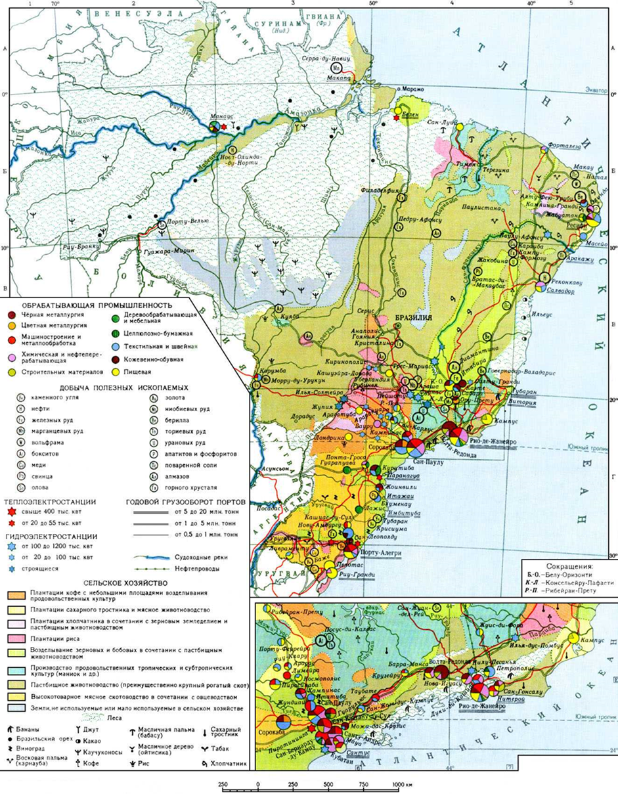
Рисунок 1 – Экономическая карта Бразилии [10].

ПРИЛОЖЕНИЕ Б

Экономическая карта Мексики

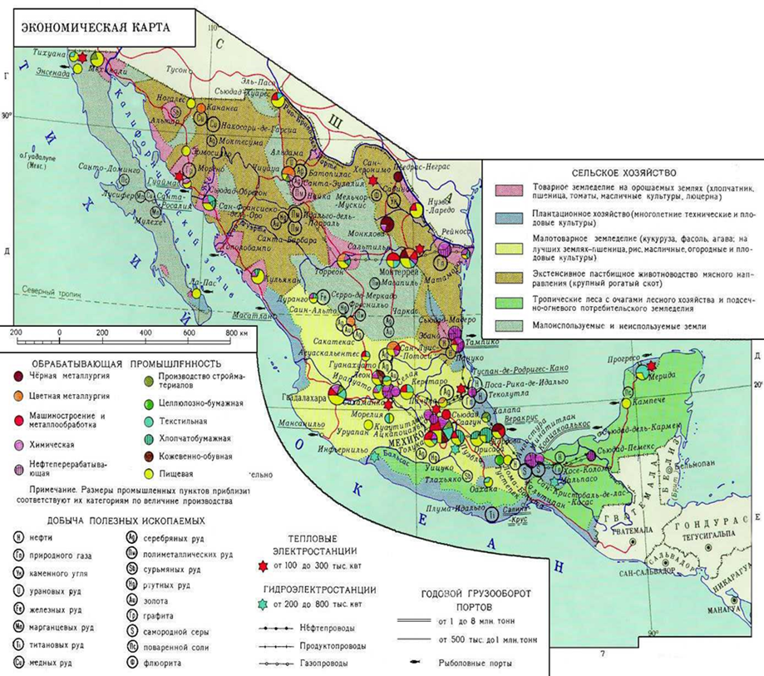

Рисунок – 2 Экономическая карта Мексики [10].

ПРИЛОЖЕНИЕ В

Экономическая карта Аргентины

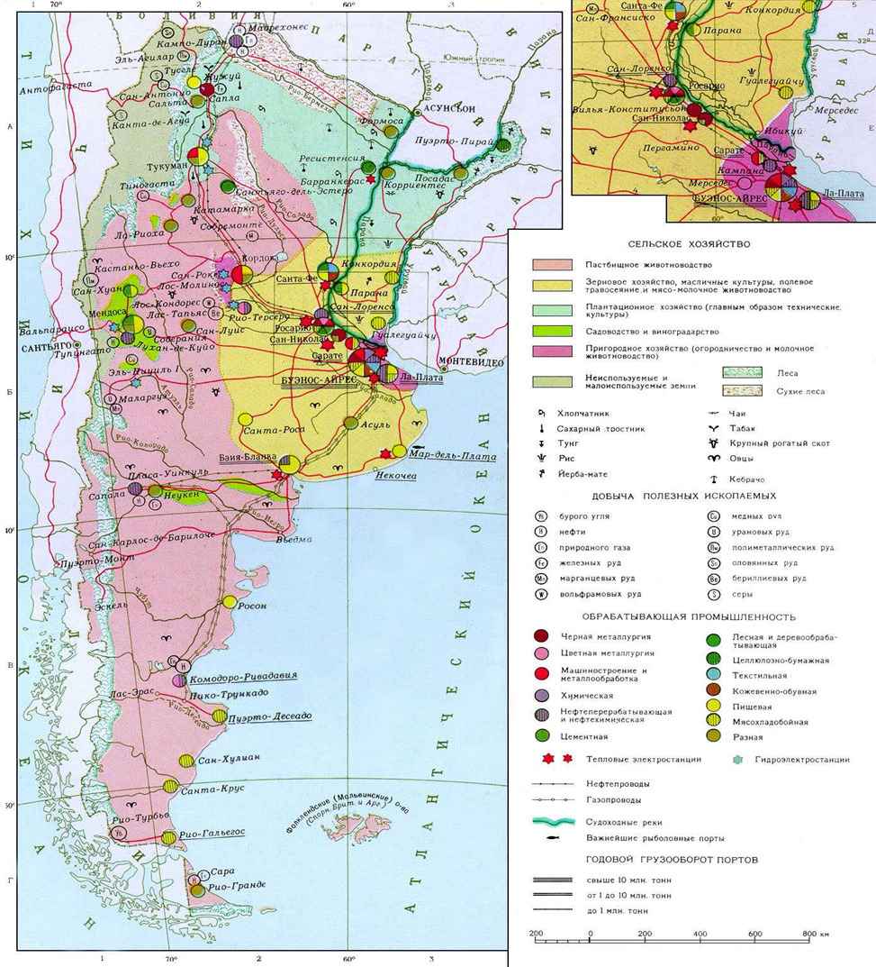
Рисунок 3 – Экономическая карта Аргентины [10].

ПРИЛОЖЕНИЕ Г

Экономическая карта Чили

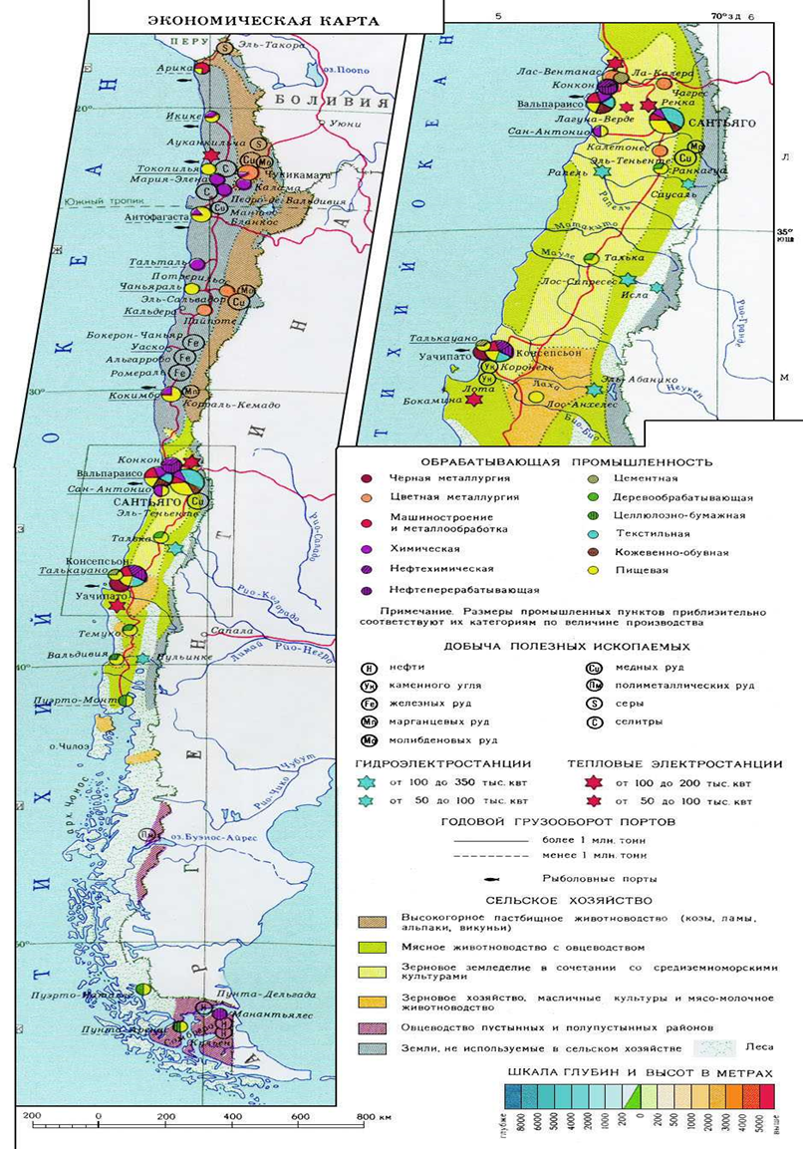
Рисунок 4 – Экономическая карта Чили [10].

